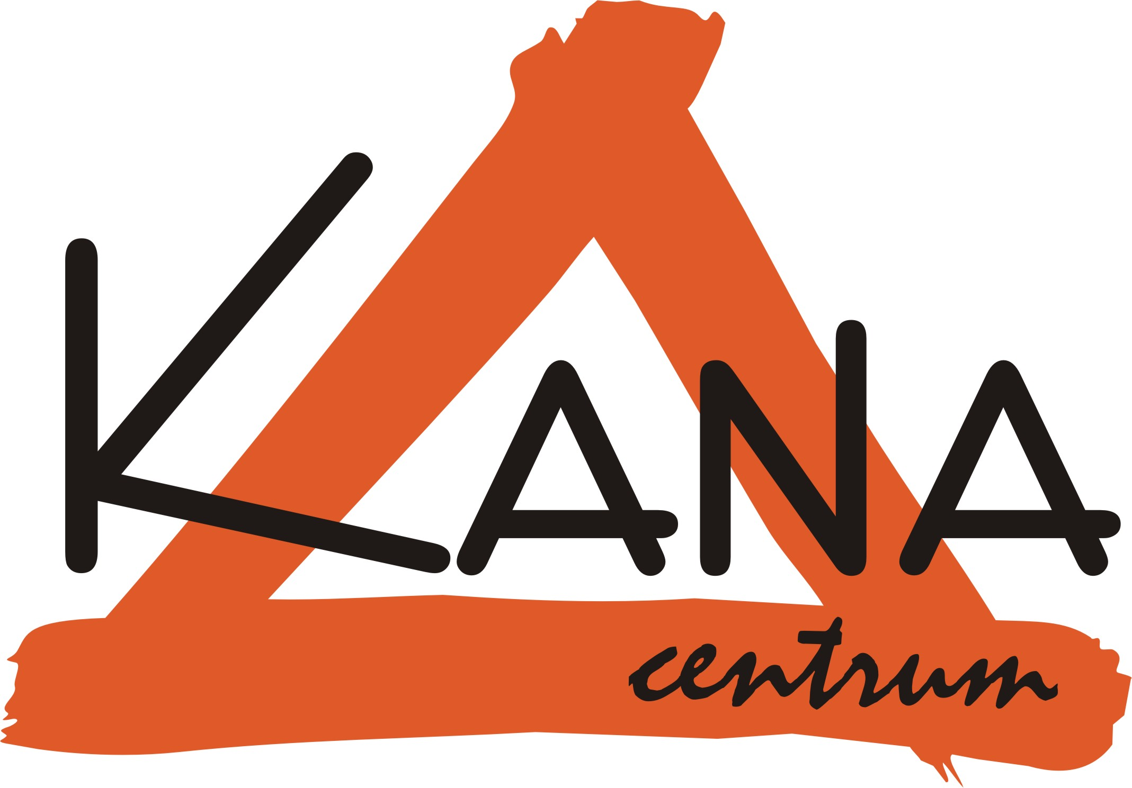
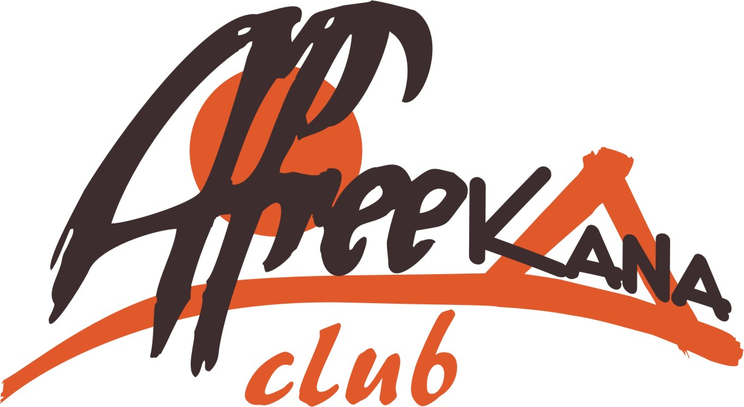
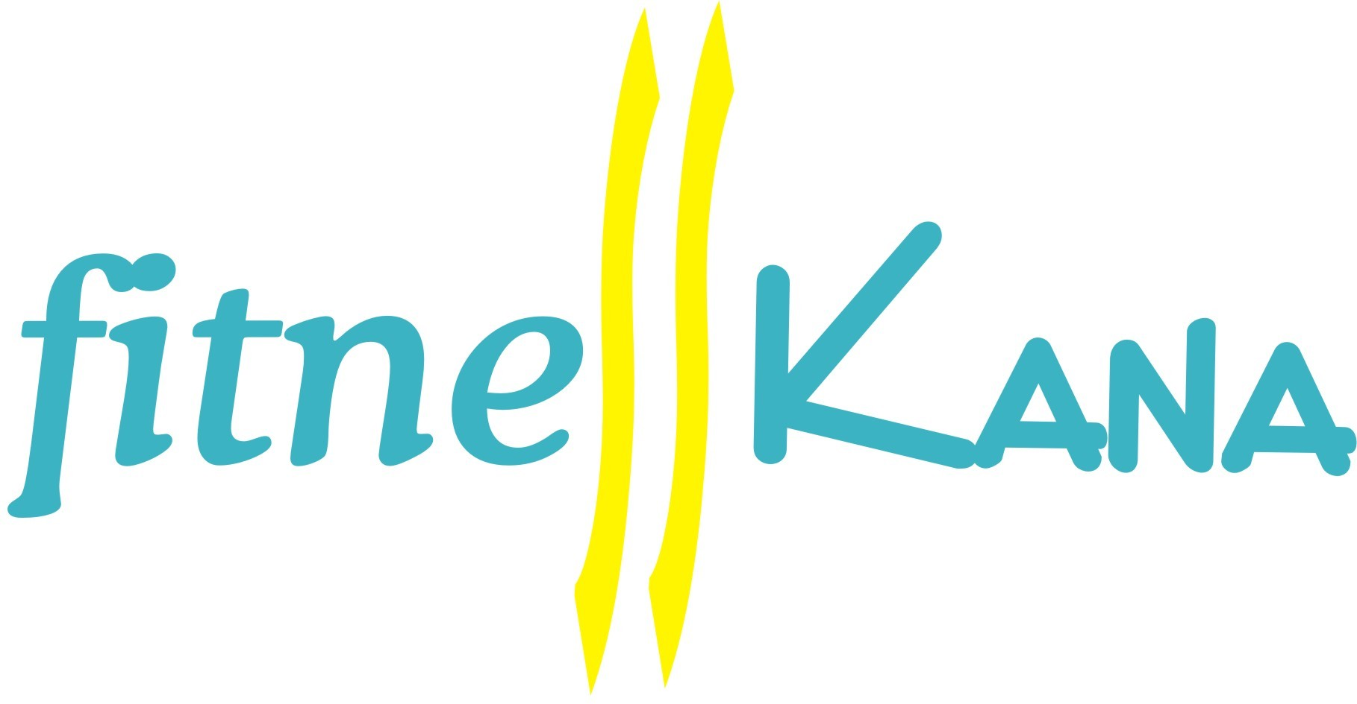

Moja Mama jest naj !!!
Plebiscyt konkursowy z okazji Dnia Matki

Zgłoś swoją mamę już dziś do naszego plebiscytu! Wypełnij formularz zgłoszeniowy, podając jej dane i spraw, by to właśnie Twoja Mama wygrała nagrody: karnet na 10 wejść ważny przez trzy miesiące na zajęcia w bloku fitness w KANIE, upominkowy zestaw kosmetyków od firmy Oriflame, słodki deser dla was obojga ufundowany przez klub AfreeKANA.

- Imię i nazwisko Mamy

………………………………………………….

- Adres zamieszkania Mamy

…………………………………………………………………………………………….

- Ile lat ma Twoja Mama?

…………………………………………………

- Numer telefonu Twojej Mamy

………………………………………………….

- Adres mailowy Twojej Mamy

………………………………………………….

- Uzasadnij, dlaczego właśnie Twoja Mama jest naj

………………………………………………………………………………………………………………………………………………………………………………………………………………………………………………………………………………………………………………………………………………………………………………………………………………………………………………………………………………………………

Niniejszym, na podstawie Ustawy z dnia 29 sierpnia 1997 r. o ochronie danych osobowych, wyrażam zgodę na przetwarzanie moich danych osobowych przez Centrum Edukacji i Wychowania Młodzieży KANA z siedzibą przy ulicy Legionów 10, w związku z organizacją i prowadzeniem plebiscytu promocyjnego „Moja Mama jest naj!”

Oświadczam, że poinformowano mnie o dobrowolności przekazania moich danych osobowych, jak również prawie dostępu do nich, jak również ich poprawiania oraz żądania usunięcia. Ponadto wyrażam zgodę na publikację moich danych na liście zwycięzców Plebiscytu na stronie internetowej www.kana.sosnowiec.pl

Czytelny podpis dorosłego opiekuna (mamy)

…………..……………………………………….

